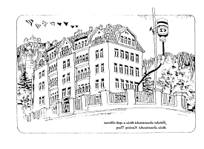 | Střední zdravotnická škola a vyšší odborná škola zdravotnická Karlovy Vary  Poděbradská 2, 363 01, IČO: 00 669 709; tel: 353 233 936;  www.skola-zdravkakv.cz  Číslo projektu: CZ.1.07/1.5.00/34.0953 Název: Moderní škola  Tento projekt je spolufinancován Evropským sociálním fondem a státním rozpočtem České republiky.
Vzdělávací materiál: Hemostáza – Pracovní list k laboratorní práci – doplňování názvů vyšetření
Číslo a název materiálu v sadě: VY_32_INOVACE_CHTS.3.19

Šablona: III/2 – Inovace a zkvalitnění výuky prostřednictvím ICT

Autor(ka) materiálu: Mgr. Helena Pěnkavová
Vyučovací předmět, ročník a obor: : Cvičení z hematologie a transfúzní služby, 3. ročník, laboratorní asistent
Datum tvorby: 26. 2. 2013
Anotace: Pracovní list slouží k domácí přípravě žáků na laboratorní cvičení.
Prohlubuje teoretické znalosti potřebné k laboratorní práci, které při praktickém cvičení využijí.
Pracovní list je studentům zasílán prostřednictvím elektronické komunikace a tímto též odevzdáván.

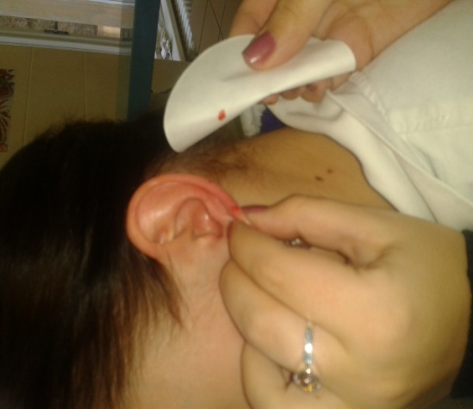
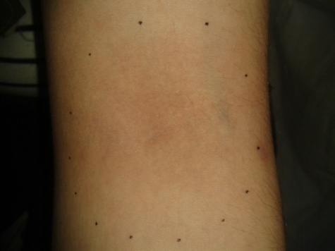

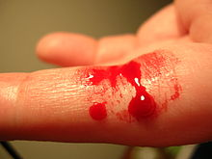

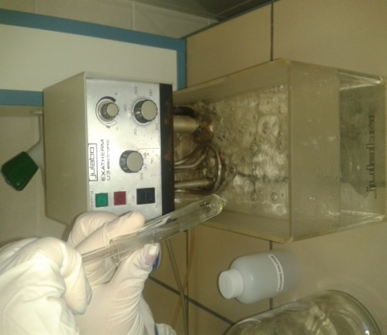
Doplňte název metody ke koagulačnímu vyšetření!
Fotografie zhotovila, není-li uvedeno jinak, Mgr. Helena Pěnkavová.

